
Міністерство освіти і науки України
Національний технічний університет України
«Київський політехнічний інститут імені Ігоря Сікорського»
Факультет інформатики та обчислювальної техніки
Кафедра інформаційних систем та технологій

Лабораторна робота №2
з дисципліни
Аналіз даних з використанням мови Python

Виконав: |  | Перевірила:
студент групи ІА-24: |  | ст. викладач
Криворучек В.С. |  | Тимофєєва Ю.С.

Київ 2025
Тема: Статистичний аналіз даних
Мета роботи: Ознайомитись з основними функціями бібліотеки NumPy та SciPy для описової статистики, перевірки статистичних гіпотез, кореляційного аналізу та лінійної регресії.
Хід роботи
Завдання:
1.Яка середня кількість дітей в сім’ї і її відхилення?
2.Перевірити чи нормально розподілені доходи.
3.Чи є зв’язок між витратами на пальне та витратами на транспорт?
4.Побудувати лінійну регресійну модель залежності витрат на їжу від доходу.
Код програми:
import pandas as pd
import numpy as np
import matplotlib.pyplot as plt
import seaborn as sns
from scipy.stats import shapiro, pearsonr, linregress
import statsmodels.api as sm
# Завантаження даних
file_path = "Budget.csv"
data = pd.read_csv(file_path)
if 'Unnamed: 0' in data.columns:
data = data.drop(columns=['Unnamed: 0'])
print("\n===== Перші 5 рядків даних =====")
print(data.head().to_string(index=False))
# 1. Розрахунок середньої кількості дітей та стандартного відхилення
mean_children = data['children'].mean()
std_children = data['children'].std()
print("\n===== Кількість дітей у сім'ї =====")
print(f"Середня кількість дітей: {mean_children:.2f}")
print(f"Стандартне відхилення: {std_children:.2f}\n")
# 2. Перевірка нормальності розподілу доходів
stat, p = shapiro(data['income'])
print("===== Перевірка нормальності доходів (Шапіро-Уілк) =====")
print(f"Статистика тесту: {stat:.3f}")
print(f"p-значення: {p:.3f}")
if p > 0.05:
print("Доходи мають нормальний розподіл. (H0 не відхиляється)\n")
else:
print("Доходи НЕ мають нормального розподілу. (H0 відхиляється)\n")
# Візуалізація розподілу доходів
plt.figure(figsize=(12, 5))
plt.subplot(1, 2, 1)
sns.histplot(data['income'], bins=20, kde=True, color='blue')
plt.title("Гістограма доходів")
plt.xlabel("Доходи")
plt.subplot(1, 2, 2)
sns.boxplot(x=data['income'], color='blue')
plt.title("Boxplot доходів")
plt.xlabel("Доходи")
plt.show()
# 3. Кореляція між витратами на пальне та транспорт
corr_coef, p_value = pearsonr(data['wfuel'], data['wtrans'])
print("===== Кореляція між витратами на пальне та транспорт =====")
print(f"Коефіцієнт Пірсона: {corr_coef:.3f}")
print(f"p-значення: {p_value:.3f}")
if p_value < 0.05:
print("Є статистично значущий зв'язок між витратами на пальне та транспортом. (H0 відхиляється)\n")
else:
print("Статистично значущого зв'язку немає. (H0 не відхиляється)\n")
# 4. Лінійна регресія: витрати на їжу від доходу
X = data['income']
y = data['wfood']
X_const = sm.add_constant(X)
model_sm = sm.OLS(y, X_const).fit()
print("===== Лінійна регресія: витрати на їжу ~ дохід =====")
print(model_sm.summary())
# Візуалізація регресії
plt.figure(figsize=(8, 6))
sns.regplot(x='income', y='wfood', data=data, color='blue', line_kws={'color': 'red'})
plt.xlabel('Дохід')
plt.ylabel('Витрати на їжу')
plt.title('Регресія: витрати на їжу від доходу')
plt.show()
Результат виконання:
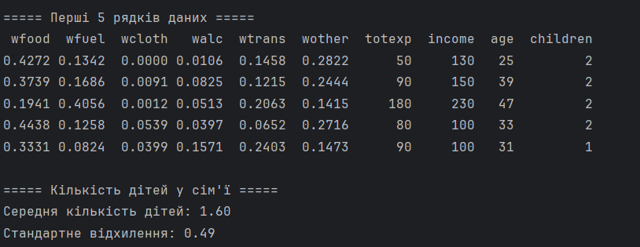
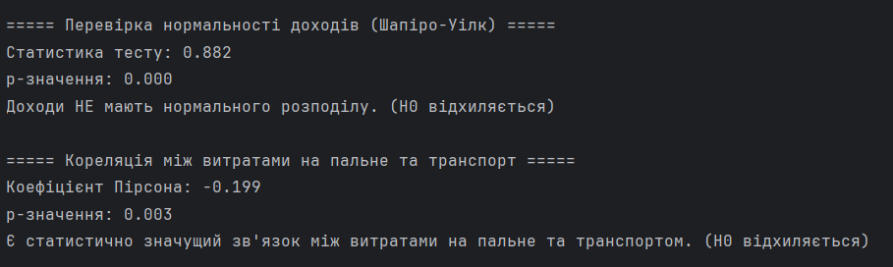
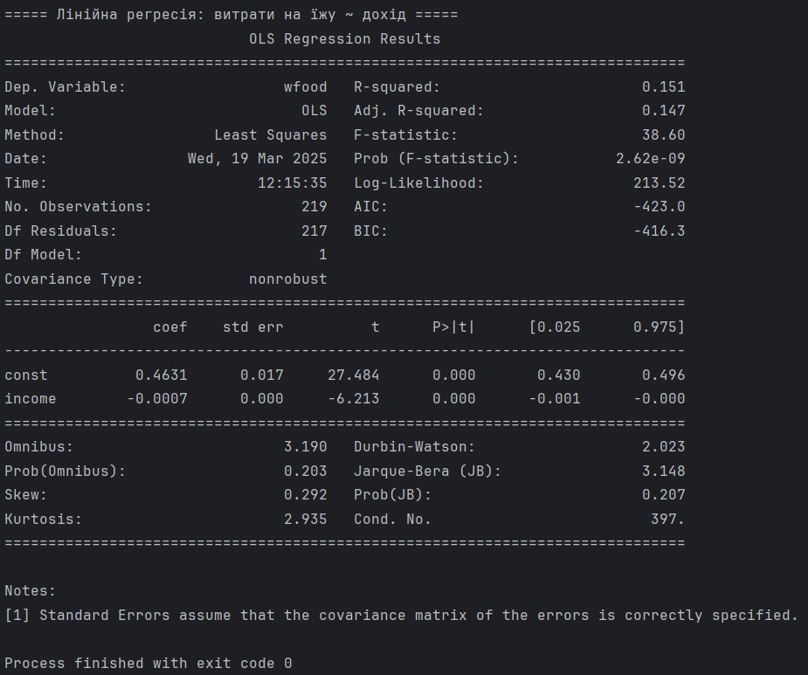
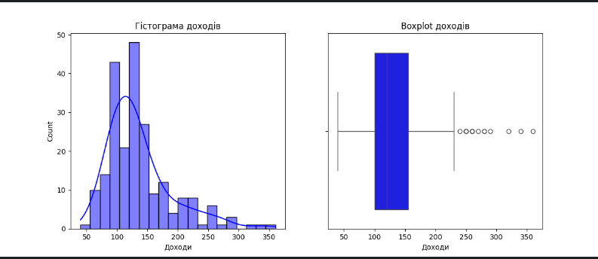
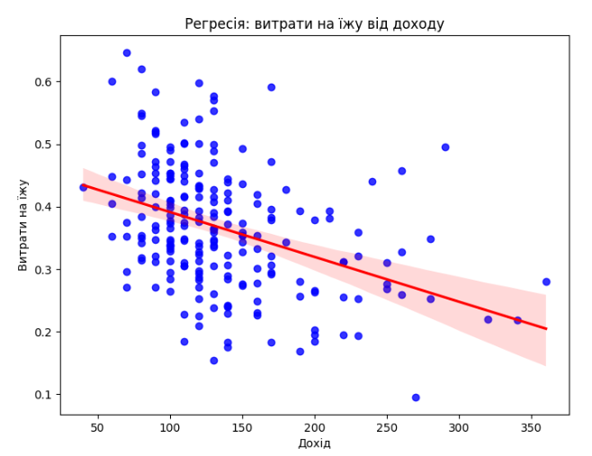
Кількість дітей в середньому ≈ 1.6, невелика варіація між сім’ями. Доходи не мають нормального розподілу, що варто враховувати в майбутньому аналізі. Є слабкий, але значущий негативний зв’язок між витратами на пальне та транспорт. Збільшення доходу зменшує частку витрат на їжу, але модель пояснює лише 15.1% варіації.
Висновок: У ході виконання даної лабораторної роботи я ознайомився з основними функціями бібліотеки NumPy та SciPy для описової статистики, перевірки статистичних гіпотез, кореляційного аналізу та лінійної регресії.

